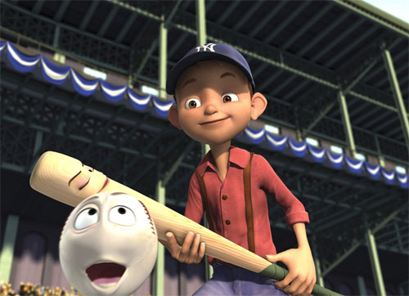
- Полнометражный мультфильм «Победитель». Главный герой увлекательной анимационной истории шалун и непоседа мальчик Янки Ирвинг вместе с забавным мячиком и очаровательной битой отправляется в путешествие. Взаимовыручка плюс безграничный оптимизм должны помочь добиться триумфа любимой спортивной команде. На пути их ждут непреодолимые преграды и забавные курьезы. Девиз неразлучной троицы: «Не сдаваться!».

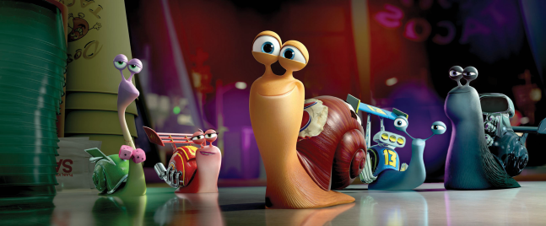
- Полнометражный мультфильм «Турбо». Всю свою жизнь обычная садовая улитка по имени Турбо прожил в медленном мире. Его всегда окружали такие же медлительные соседи и коллеги по работе. Его главная мечта — суперскорость, которая позволила бы ему выбраться из этого надоедливого неторопливого мира.

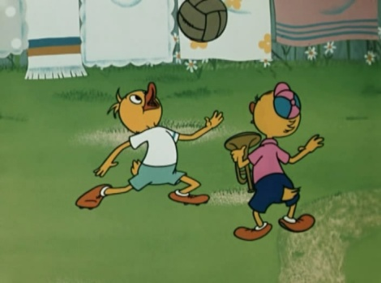
- Короткометражный мультфильм «Утенок, который не умел играть в футбол». Жил на свете утенок. Он превосходно умел играть на трубе. А вот в спорте утенок, напротив, не мог добиться высоких результатов - никак не удавалось обучиться искусству игры в футбол. Этот факт был поводом для постоянных подшучиваний над юным музыкантом со стороны окружающих. Но утенок знал, что обладает замечательными способностями...

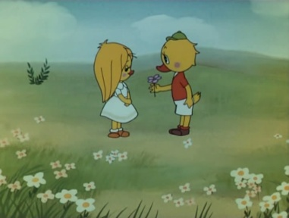
- Короткометражный мультфильм «Как утенок музыкант стал футболистом». Это история про утёнка, который для того, чтобы добиться расположения понравившейся ему уточки-девочки, за несколько дней хочет научиться играть в футбол так же замечательно, как он играет на трубе. Но обратит ли юная зазноба своё внимание на паренька-музыканта? Или отдаст предпочтение известному...

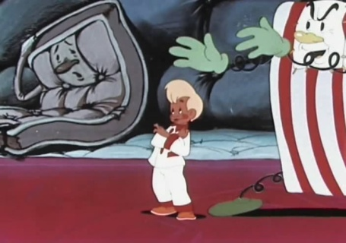
- Короткометражный мультфильм «Спортландия». Мальчик Митя, герой мультфильма «Спортландия», хорошо учится в школе, выполняет все задания. Только вот со спортом совсем не дружит. Но, в то же время, мальчик очень хочет получить значок, который дают только тем ребятам, кто сдаёт на «отлично» все нормативы по физкультуре. А как получить такой значок, если не заниматься спортом?

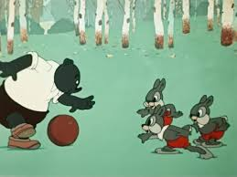6. Короткометражный мультфильм «Тихая поляна». Бродят по лесу три медведя в поисках тихой спокойной полянки, где собираются отдохнуть. Неожиданно тишину нарушает шумная компания зайчишек с футбольным мячом. Мишкам пришлось играть с зайчиками футбол, и этот матч сразу собрал вокруг много зверей, сразу нашелся комментатор и судья, а зрителей собралось, как на стадионе…

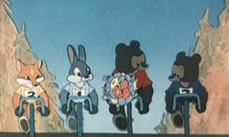
7. Короткометражный мультфильм «Кто первый?». В лесу объявлены велогонки! Десятки болельщиков собрались посмотреть на захватывающие соревнования четырех спортсменов. Под номером первым выходит на гоночную дорогу зайка. Номер второй - пушистый лисенок. Под номерами третий и четвертый - браться Топтыгины. Старый тренер Медведь перед стартом дает последние наставления, и вот раздается - На старт! Внимание! Марш!

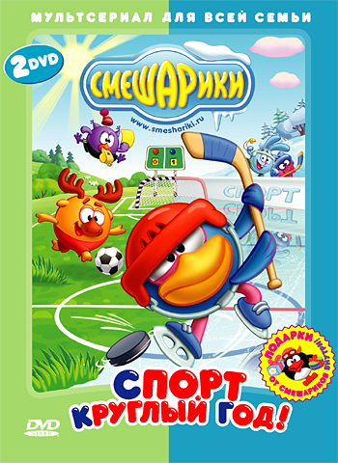
8. Сборник мультфильмов «Смешарики. Спорт круглый год!». В этом уникальном спортивном издании рассказывается и о летних, и о зимних видах спорта. Вас научат играть в футбол и хоккей, а также в гольф. А еще – как кататься на специальных санях – бобах! Наши круглые друзья обожают играть во всевозможные спортивные игры и устраивать состязания. Присоединяйтесь!
Футбол. Первый тайм Хоккей. Часть 1
Футбол. Второй тайм Хоккей. Часть 2
Гольф Бобслей
Марафонец Слишком фигурное катание 1
Наш олимпийский чемпион Слишком фигурное катание 2
Большие гонки Лед
Тренер

9. Серии мультфильмов Бориса Дёжкина на спортивную тему.
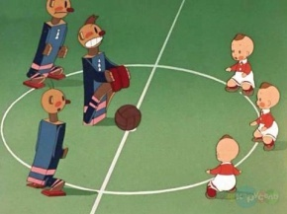
Имя Бориса Дёжкина входит в десятку имен выдающихся советских мультипликаторов, а его работы – в золотой фонд студии «Союзмультфильм». Он создавал самые эксцентричные сцены советской мультипликации. На его знаменитых лентах «Шайбу! Шайбу!», «Матч-реванш» и «Чиполлино» - выросло не одно поколение советских детей. Да и сейчас эти красочные и полные динамики и юмора мультфильмы не кажутся устаревшими.

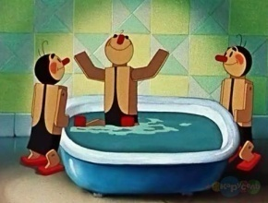
«Необыкновенный матч». Первый фильм из спортивной серии о соперничестве деревянных и мягких игрушек.
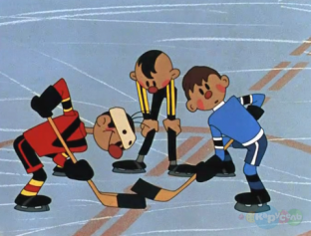
«Старые знакомые». Второй фильм спортивной серии о деревянных и мягких игрушках.
«Шайбу! Шайбу!». Хоккейный матч между зазанавшимися "мастерами" и дружной командой новичков.
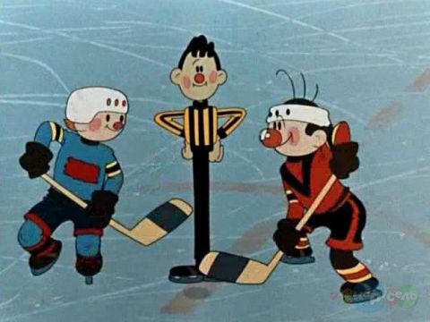

«Матч-реванш». Хоккейный матч между командами "Метеор" и "Ракета", уже встречавшимися в фильме "Шайбу, шайбу!".
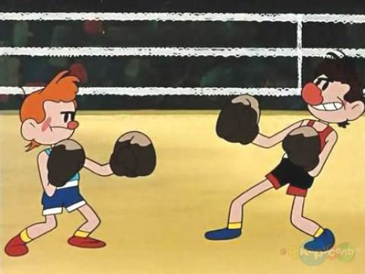
«Метеор на ринге». Героями фильма являются популярные персонажи фильмов Матч- реванш и Метеор на ринге, выступающие в новом виде спорта- боксе.

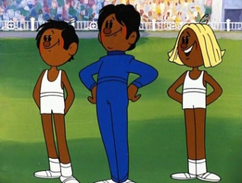
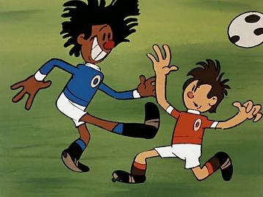
«Футбольные звезды». О юном болельщике, ставшем настоящей футбольной звездой.

«Талант и поклонники». В комедийной форме создатели фильма рассказывают к чему приводит спортсменов чрезмерное восхваление их успехов.
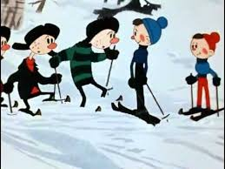
«Снежные дорожки». Молодые лыжники вместе со своим тренером едут в зимний заснеженный лес на тренировку. Там они встречают дерзких лыжников-любителей, которые вызывают ребят на состязание — и те соглашаются.

Инструктор по физической культуре
Перешивалова А.А.

